1970：

“corridor development”：常见的释义为 “走廊发展” 或 “廊道开发”，在城市规划和交通领域应用广泛。它指在特定的带状区域，即 “走廊” 内，对交通、土地利用、经济等进行综合规划与发展，以实现区域的整体进步和可持续发展。

该PDF围绕巴尔的摩州际公路系统3-A/10路段的廊道发展展开，全面阐述了规划背景、设计概念、发展项目、实施策略及成本经济可行性等方面内容。 1. \*\*背景与目标\*\*：巴尔的摩州际公路规划历程曲折，早期方案因公众争议未被采纳。1966年成立 “概念团队” 推进规划，旨在平衡交通需求与城市环境发展。本报告聚焦3-A/10路段，目标是通过综合规划，减少公路建设对环境的负面影响，维护社区稳定，促进区域发展，实现公路、新开发项目和社区的协调统一 。 2. \*\*廊道现状\*\*：该路段对巴尔的摩交通意义重大，能缓解东西向干道拥堵，提升地区可达性 。周边社区包括罗斯蒙特（Rosemont）、哈勒姆公园（Harlem Park）和斯图尔特山（Steuart Hill）等，居民众多，土地利用以住宅为主，商业和工业分布相对集中，同时存在学校设施不足、交通设施有待完善等问题 。 3. \*\*设计概念\*\*：为指导规划设计，确定了恢复西巴尔的摩社区、最大化区域和地方效益、减少道路环境负面影响等目标。在富兰克林 - 马尔伯里（Franklin-Mulberry）走廊，公路设计综合考虑多种因素，选择了将高速公路/快速公交专用道设置在走廊南侧的方案，以降低对周边社区的影响，并规划了平台建设（什么意思），用于社区设施、商业和住宅开发，同时还制定了声学保护和景观美化措施 。 4. \*\*发展项目\*\*：包含多个项目。罗斯蒙特走廊（Rosemont Corridor）计划进行社区复兴，涉及住房修复、商业开发和街道改善等；工业再开发项目旨在优化产业布局，创造就业机会；社区健康与商业设施项目拟建设综合中心，满足居民生活需求；住房项目规划了不同类型的住宅，以解决居民住房问题；社区教育和娱乐设施项目将建设学校和娱乐场所，改善教育和休闲条件；商业发展项目位于特定区域，将利用交通优势推动商业繁荣；1-170支线停车设施项目将分阶段建设，满足停车需求 。 5. \*\*实施策略\*\*：依据项目复杂程度和相关方参与情况，将项目分为4组。富兰克林 - 马尔伯里项目组涉及多方合作，需签订合作协议明确职责，合理安排建设顺序，做好临时用地规划和设计协调；CBD相关项目组要把握土地利用变化趋势，制定规划并合理安排土地用途；罗斯蒙特项目组主要推进社区恢复和工业发展，明确实施步骤和责任主体；快速公交项目组需在建设时探索与周边的联合开发 。 6. \*\*成本与经济可行性\*\*：详细分析了富兰克林 - 马尔伯里项目组中学校、住房和社区健康与商业设施建设的成本，包括联邦和地方分担比例等，并探讨了项目的经济可行性，为项目实施提供经济依据。

2018：

该PDF由巴尔的摩城市土地学会（ULI Baltimore）发布，聚焦巴尔的摩40号公路 “无处可去的高速公路” 走廊（Route 40 “Highway To Nowhere” corridor）的振兴策略。报告旨在解决该区域存在的交通与社区发展问题，提出了打造连接性社区的规划愿景与实施步骤。 1. \*\*背景与任务\*\*：ULI Baltimore的技术援助小组（TAP）受巴尔的摩发展公司委托，针对40号公路走廊展开研究。该公路建于20世纪70年代，本计划连接州际公路系统，但未能实现，其存在不仅分割了周边社区，且相关匝道的去留及土地利用等问题亟待解决。TAP的任务是探讨匝道的存废及潜在开发机会，并为40号公路走廊规划新的发展方向与策略 。 2. \*\*研究区域现状\*\*：研究区域包含高速公路、西巴尔的摩MARC车站和Metro West建筑群，以及富兰克林和马尔伯里街道。MARC车站经升级成为交通枢纽，Metro West建筑群则有待重新开发。然而，马丁·路德·金大道（Martin Luther King, Jr. Boulevard）存在诸多问题，如交通效率低下、未能吸引开发、阻碍行人通行等，还导致周边房产价值降低，形成 “分离文化”，使公共空间无人使用，严重影响社区发展 。 3. \*\*观察与利益相关者意见\*\*：TAP小组发现，巴尔的摩存在物理和情感上的隔离问题，马丁·路德·金大道和40号公路成为社区间的障碍，导致社区分割、房地产市场受影响、公共空间利用率低等问题。利益相关者普遍认为现状亟需改变，他们期望建设杂货店、零售商店和休闲区域等设施，提升社区吸引力 。 4. \*\*规划愿景与策略\*\*：为解决这些问题，TAP小组提出要终结 “分离文化”，打造 “连接文化”。计划在马丁·路德·金大道沿线开展新开发项目，建设自行车和步行道，改善景观和交通状况，将该区域转变为城市节点。建议在40号公路与马丁·路德·金大道交汇处建设包含杂货店的零售中心，以吸引消费者，促进社区融合。还提议重建弗里蒙特大道（Fremont Avenue），改造富兰克林和马尔伯里街道，将40号公路转变为更适宜人们活动的林荫大道 。 5. \*\*实施阶段规划\*\*：项目分三个阶段推进。1a阶段（0 - 3年）主要是成立负责规划和实施的合作组织，确定资金策略，发布零售中心招标书，设计马丁·路德·金大道的改进方案，推广公共艺术和快闪活动，并在Metro West建设带底层零售的停车场。1b阶段（3 - 5年）拆除桥梁，重新连接弗里蒙特大道，重新配置路口，建设零售中心和休闲设施 。2阶段（5 - 10年）修复空置房屋，将富兰克林和马尔伯里街道转变为社区街道，规划40号公路的转型，同时关注铁路相关规划，为可能的轻轨建设预留空间 。3阶段（10年以上）重建西巴尔的摩MARC车站，发展以交通为导向的开发项目（TOD），开发马丁·路德·金大道东侧地块，打造美丽的林荫大道，建设公共聚集场所和社区花园 。 6. \*\*利益相关者参与和领导\*\*：TAP小组认为项目成功的关键在于所有利益相关者的参与和共同领导。建议成立 “西巴尔的摩复兴合作组织”，成员包括社区协会、锚定机构、商业协会、开发商、公共机构、民选官员、宗教团体和居民等。该组织负责制定目标、设计策略、确定责任主体、制定时间表、获取资源、评估进展并调整策略 。 7. \*\*历史借鉴与展望\*\*：回顾巴尔的摩过去的发展，威廉·唐纳德·谢弗（William Donald Schaefer）等领导的努力曾使城市部分区域得到改善。报告呼吁再次发挥大胆想象和积极行动，为 “无处可去的高速公路” 周边社区带来希望，推动城市的整体发展。

2020：

MDOT MTA即Maryland Department of Transportation Maryland Transit Administration的缩写，指马里兰州交通局下属的马里兰州公交管理局 。该机构在马里兰州公共交通体系中占据关键地位，承担着多方面的重要职责。 - \*\*提供多元公交服务\*\*：MDOT MTA负责运营马里兰州的公共交通系统，服务范围涵盖巴尔的摩市及安妮阿伦德尔县、巴尔的摩县、哈福德县和霍华德县等地区。其运营的公交服务模式多样，包括Core Bus（包含City Bus、Local Bus和Express Bus）、Metro Subway（地铁）、Light Rail（轻轨）、MARC Commuter Rail（通勤铁路）、Commuter Bus（通勤巴士）以及为特殊人群服务的Mobility Paratransit和Call-a-Ride等 。这些多元的公交服务，为当地居民和通勤者提供了多样化的出行选择，满足了不同人群在不同场景下的出行需求。 - \*\*引领区域公交规划\*\*：在《马里兰州中部地区交通规划》的制定与实施过程中，MDOT MTA发挥着主导作用。该规划旨在提升区域公共交通水平，涵盖未来25年的发展愿景。MDOT MTA通过协调各方资源，与中央马里兰州区域交通规划委员会、巴尔的摩大都会委员会、地方政府以及公众紧密合作，共同确定规划的目标、策略和实施步骤 。在规划实施阶段，MDOT MTA负责监督和评估各项措施的推进情况，确保规划目标得以实现。 - \*\*提升公交服务质量\*\*：MDOT MTA始终致力于提升公交服务的质量和效率。从优化现有公交服务着手，通过重新设计公交网络、调整线路和站点布局，使公交服务更贴合居民的出行需求，减少出行时间，提高出行效率。在巴尔的摩Link项目中，MDOT MTA投资135万美元对公交系统进行全面改造和重新品牌化，创建了高频公交线路网络，加强了不同公交模式之间的连接，有效提升了公交服务的可靠性和便捷性 。在车辆和设施维护方面，MDOT MTA投入大量资源，确保公交车辆和设施始终处于良好的运行状态，为乘客提供安全、舒适的出行环境。 - \*\*促进公交可持续发展\*\*：MDOT MTA积极推动公共交通的可持续发展，以应对环境保护和资源利用的挑战。在车辆采购方面，MDOT MTA制定了明确的目标，计划在未来逐步增加零排放车辆的比例，从采购零排放车辆开始，到2045年实现95%的车辆为零排放，以此减少公交运营对环境的污染 。在基础设施建设和运营过程中，MDOT MTA注重采用可持续和弹性的设计与施工实践，利用绿色基础设施来满足雨水管理需求，实施废物最小化策略，提高资源利用效率，降低对环境的影响 。

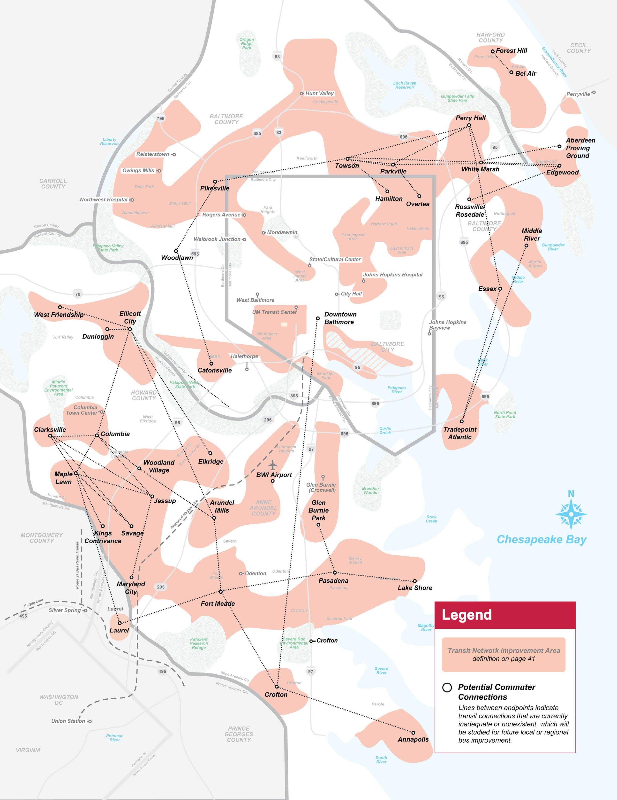

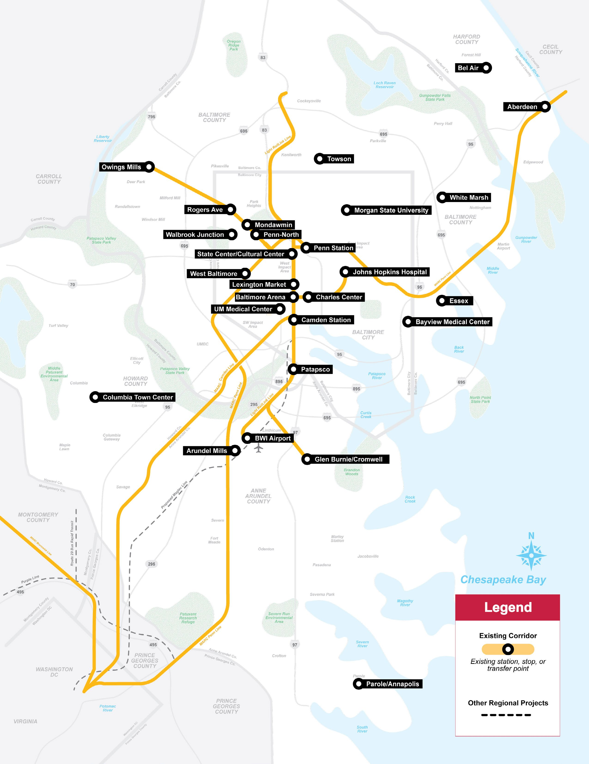

2021：

这份由巴尔的摩市规划部门发布的文档，围绕美国40号公路巴尔的摩段展开，该路段因未与州际公路系统连通，被称为“无处可去的高速公路”。文档主要介绍了其规划背景，旨在为后续区域规划和发展提供参考。 1. \*\*规划与倡议\*\*：与该公路直接相关的规划包括《西巴尔的摩MARC车站总体规划（2008）》《红线规划（2015，已搁置）》《Metro West ULI TAP（2018）》。附近的社区规划有《Sandtown-Winchester Harlem Park总体规划（2021年启动，未完成）》《Transform Poe（进行中）》等。这些规划从不同层面和时间维度，对区域发展进行了设想和安排。 2. \*\*开发项目\*\*：区域内开发项目涵盖多种状态。已完成的如Heritage Crossing HOPE VI项目（2003年竣工）；正在进行的包括La Cite Center West开发项目、UM BioPark设施总体规划、Upton Gateway开发项目；提议中的有Caves Valley Partners Metro West开发项目、Hub West Baltimore CDC计划；还有提议后取消的Ice-House / American Ice Building项目。这些项目反映了区域开发的动态变化。 3. \*\*地图展示\*\*：文档有多幅地图，展示了规划区域、ULI TAP区域、计划中的红线、道路、铁路/地铁站、特殊区域、空地、城市所有房产、学校、公园、商业区域等信息，直观呈现了区域的地理布局和现状，便于理解规划和项目的空间分布 。